**Министерство образования и науки Самарской области**

**Государственное бюджетное учреждение дополнительного профессионального образования Самарской области Центр профессионального образования**

|  |  |
| --- | --- |
| УТВЕРЖДЕНО  Учебно-методическим  объединением по УГС 11.00.00 Электроника, радиотехника и системы связи Председатель УМО  _________ Леверкина М.А.  *подпись И.О. Фамилия*  Протокол № _____  от «___» ___________20__г. |  |

**МЕТОДИЧЕСКАЯ РАЗРАБОТКА**

**ОТКРЫТОГО УРОКА**

**на тему**

**«ЭЛЕКТРОПРОВОДНОСТЬ ПОЛУПРОВОДНИКОВ»**

**по ОПЦ.05** **ЭЛЕКТРОННАЯ ТЕХНИКА**

***программы подготовки специалистов среднего звена***

11.02.16 Монтаж, техническое обслуживание и ремонт электронных приборов и устройств

**Самара 20____ год**

Составитель: Решеткова Е.А., преподаватель ГБПОУ «ПГК»

**ВВЕДЕНИЕ**

Методическая разработка урока предназначена для проведения учебного занятия по общепрофессиональной дисциплине «Электронная техника» ППССЗ по специальности 11.02.16 Монтаж, техническое обслуживание и ремонт электронных приборов и устройств. Она может быть использована как при проектировании открытого урока, так и при планировании обычного учебного занятия на тему «Электропроводность полупроводников» по УД «Электронная техника» для многих специальностей технического профиля.

Значение урока состоит в том, что он направлен на формирование и закрепление знаний по изучаемой теме; развитие критического мышления обучающихся в ходе проведения анализа строения твердых тел; восприятия и интерпретации новой информации; формирования навыков анализа и обобщения, общих и профессиональных компетенций по указанной специальности и использования информационных технологий.

Обучающиеся в ходе урока приобретают навыки организации собственной деятельности, демонстрируют способность к самостоятельности, коммуникациям, деловой активности. Обучающиеся должны овладеть умениями применять полученные знания на практике для объяснения принципа работы электронных компонентов электрических цепей.

На открытом уроке используется новая компьютерная программа для проведения автоматизированного контроля знаний, разработанная творческой группой в составе руководителя Решетковой Е.А. и студента Ерошкина Михаила (специальность СПО «Радиоэлектронные приборные устройства»). Методическая разработка урока представляет интерес для преподавателей специальных дисциплин образовательных учреждений СПО, заместителей директоров по учебной и методической работе.

**МЕТОДИЧЕСКАЯ РАЗРАБОТКА УРОКА**

**Учебное занятие по электронной технике на тему: «Электропроводность полупроводников»**

для обучающихся 2 курса, группа _________

Специальность: 11.02.16 Монтаж, техническое обслуживание и ремонт электронных приборов и устройств

Дата проведения: __________________

Место проведения урока: ______________________________________.

***Цели урока (прогнозируемый результат):***

1. Подготовить обучающихся к освоению профессиональных компетенций ПК 2.1 Производить диагностику работоспособности электронных приборов и устройств средней сложности (см. табл. 1).
2. Формировать у обучающихся общие компетенции ОК 1, ОК 2, ОК 5, ОК 6, ОК 9 (см. табл.2).

***Учебные задачи урока:***

*Образовательные*:

* формировать знания о зонной теории электропроводности твердых тел;
* формировать знания о принципах работы типовых электронных устройств.
* организовать рефлексию студентов (самоанализ выполненных на уроке заданий).

*Развивающие:*

* развивать высшие психические функции обучающихся (внимание, речь, память, мышление);
* развивать умение использовать информационные технологии при решении профессиональных задач.

*Воспитательные:*

* воспитывать интерес к учебной дисциплине «Электронная техника» и будущей специальности,
* формировать социально значимые личностные качества (коммуникативную культуру, самостоятельность, деловую активность, способность войти в группу или коллектив и внести свой вклад).

***Тип урока:*** урок усвоения новых знаний.

**Перечень образовательных результатов урока**

*Таблица 1*

Подготовка к освоению профессиональной компетенции

| Код | Наименование результата обучения |
| --- | --- |
| ПК 2.1 | Производить диагностику работоспособности электронных приборов и устройств средней сложности |

*Таблица 2*

Общие компетенции, формируемые в ходе урока

| Общие компетенции (ОК) | Виды учебной деятельности, в ходе которой формируются компетенции |
| --- | --- |
| ОК 1. Выбирать способы решения задач профессиональной деятельности, применительно к различным контекстам | В ходе восприятия нового учебного материала. |
| ОК 2. Осуществлять поиск, анализ и интерпретацию информации, необходимой для выполнения задач профессиональной деятельности | В ходе самоконтроля и взаимоконтроля, выполнения тестовых заданий. |
| ОК 4. Работать в коллективе и команде, эффективно взаимодействовать с коллегами, руководством, клиентами | В ходе взаимоконтроля знаний. |
| ОК 5. Осуществлять устную и письменную коммуникацию на государственном языке с учетом особенностей социального и культурного контекста | В процессе использования профессиональных программных пакетов для самоконтроля. |
| ОК 9. Использовать информационные технологии в профессиональной деятельности | В ходе восприятия нового учебного материала и в процессе использования программных пакетов для самоконтроля. |

**Средства обучения:**

1. Учебная литература:
   * Ямпурин Н.П. Электроника (2-е изд., испр. и доп.) учеб. пособие - М.: АКАДЕМИЯ, 2016. - 272 с.
   * Богомолов С.А. Основы электроники и цифровой схемотехники (2-е изд., стер.) учебник, - М.: Академия, 2015.
2. Методические пособия:
   * Е А. Решеткова В помощь лектору: Рабочая тетрадь. – Самара: ГБПОУ «Поволжский государственный колледж», 2017.
   * Тестовые задания.
   * Оценочный бланк.
3. Средства наглядности и ТСО:
   * мультимедийный проектор – 1 шт.;
   * экран – 1 шт.;
   * презентация по теме – 1 шт.;
   * компьютеры (по количеству обучающихся + 1 шт. для преподавателя).
4. Программное обеспечение:
   * установленный авторский программный продукт для контроля знаний.

**Формы организации деятельности обучающихся**:

* индивидуальная, парная, групповая и фронтальная.

**Подходы к обучению, реализуемые на уроке:**

1. Когнитивный (знаниевый).
2. Компетентностный.
3. Деятельностный.
4. Рефлексивный.
5. Дифференцированный
6. Личностно-ориентированный.

**Педагогические технологии, используемые на уроке:**

1. Технология проблемного обучения (проблемное изложение нового учебного материала).
2. Технология эвристического обучения (эвристическая беседа).
3. Технология компьютерного обучения (использование компьютерной презентации при изложении нового материала).
4. Технология алгоритмизированного обучения (работа с опорным алгоритмом при определении типа полупроводника).
5. Технология программированного обучения (программированный контроль знаний с помощью авторской компьютерной программы).
6. Технология опорной книги (в качестве опорной книги используется рабочая тетрадь «В помощь лектору» Е.А. Решетковой).

**Дидактические принципы, реализуемые на уроке:**

1. Принцип научности.
2. Принцип систематичности и последовательности в обучении.
3. деятельности
4. Принцип связи теории с практикой в обучении.
5. Принцип наглядности.
6. Принцип доступности и посильности в обучении.
7. Принцип деятельности.
8. Принцип творчества и успеха.
9. Принцип доверия и поддержки.
10. Принцип самореализации.
11. Принцип психологической комфортности.
12. Принцип сознательности и активности в обучении.
13. Принцип прочности усвоения знаний.
14. Принцип воспитания обучающихся в процессе обучения.

**Методы обучения, реализуемые на уроке:**

1. Метод проблемного изложения *(нового учебного материала).*
2. Метод иллюстрации.
3. Метод ЦУНИ *(целенаправленное усвоение неорганизованной информации - о строении веществ).*
4. Метод самостоятельной работы *(с рабочей тетрадью).*
5. Метод анализ и синтеза *(контроль правильности выполнения практических заданий).*
6. Метод решения ситуационных задач на практике *(получение полупроводника p-типа и n-типа)*.
7. Рефлексивные методы: самоконтроль, взаимоконтроль.
8. Метод тестирования *(выполнение индивидуальных тестовых заданий).*
9. Метод эвристической беседы *(обсуждение правильности решения поставленной задачи).*
10. Метод проб и ошибок *(при выполнении практических заданий на уроке).*

**Приемы педагогической техники, используемые на уроке:**

1. Использование системы наводящих вопросов в случаях неправильных ответов.
2. Опора на междисциплинарную интеграцию и личный опыт обучающихся.
3. Деление студентов на микрогруппы стабильного состава по 2 человека для проведения взаимоконтроля.
4. Представление новой учебной информации в невербальном виде.
5. Выставление итоговых оценок на занятии с учетом бонусных баллов (при ответе на вопросы в процессе изучения материала обучающийся получает красную карточку, если ответ правильный, и желтую карточку, если ответ не точный).
6. Делегирование студентам своих полномочий (для оценки работы на уроке выбирается экспертная группа).

**ПЛАН УРОКА**

1. Организационный момент – 2 минуты.
2. Постановка целей и задач урока – 3 минуты.
3. Актуализация знаний обучающихся – 5 минут.
4. Проверка выполнения домашнего задания **-** 5 минут.
5. Изучение нового учебного материала - 55 мин.

* проблемная лекция преподавателя;
* проверка, обсуждение и анализ ответов на контрольные вопросы,
* заполнение компакт – конспектов.

1. Закрепление пройденного материала, рефлексия– 15 минут.
2. Подведение итого урока, выставление оценок – 5 минут.

**ИТОГО: 90 минут.**

**ХОД УРОКА**

**1 Организационный момент (2 мин.):**

* приветствие,
* проверка присутствующих на уроке по журналу,
* организация внимания и готовности к уроку.

**2 Постановка целей и задач урока (3 мин.)**

Все материалы по поведению в электрическом поле подразделяются на проводники, полупроводники и диэлектрики. В радиоэлектронных приборных устройствах используются компоненты, изготовленные из всех этих материалов.

Электроника представляет собой обширную область техники, базирующуюся на изучении физических явлений в полупроводниках, диэлектриках, вакууме, газе, плазме и т. д. для создания на их основе разнообразных изделий с электронными компонентами.

На уроке мы должны понять, почему тот или иной материал может использоваться для различных компонентов в электронных схемах, почему эти компоненты могут выполнять различные функции.

**3 Актуализация знаний обучающихся (5 мин.)**

Для того чтобы приступить к изучению темы урока, мы должны вспомнить несколько понятий и определений.

|  |  |  |
| --- | --- | --- |
| *Дидактические цели* | *Эвристические вопросы* | *Предполагаемые ответы* |
| *Углубление и расширение знаний* | *Что такое электрический ток?* | *Направленное движение заряженных частиц* |
| *Что является основной заряженной частицей?* | *Отрицательно заряженный электрон* |
| *Развитие критического мышления* | *Есть два полюса: положительный и отрицательный. К какому полюсу будет двигаться электрон?* | *К положительному полюсу.* |
| *Почему ток течет от плюса к минусу, а электроны – от минуса к плюсу?*  ***Примечание:*** *Обычно этот вопрос вызывает затруднения, поэтому преподаватель должен сам дать правильный ответ.* | *Электроны в проводнике движутся от отрицательного полюса к положительному, однако и сейчас, как в прошлом веке, принято считать, что ток течет от плюса к минусу, т. е. в направлении, обратном движению электронов. Вы можете спросить: почему бы сейчас не нарушить эту традицию? Дело в том, что это потребовало бы переработки всех учебников, всей технической литературы, имеющей прямое или косвенное отношение к электротехнике и радиотехнике. Условное направление тока, кроме того, положено учеными в основу ряда правил, связанных с определением многих электрических явлений. В то же время такая условность никаких особых неудобств не создает, если твердо помнить, что направление тока в проводниках противоположно направлению движения электронов.*  *Т.е. сначала открыли электрический ток, а через некоторое время определили, что течение тока связано с движением электронов.* |

Итак, теперь мы готовы к изучению нового материала.

**4 Проверка выполнения домашнего задания – 5 мин.**

***Домашние задания:***

**Задание № 1:**

1. Изучение расположения элементов в Периодической таблице Д.И. Менделеева.
2. Что показывает порядковый номер элемента?

**Задание № 2:**

1. Изучение расположения элементов в Периодической таблице Д.И. Менделеева.
2. Что показывает номер периода элемента?

**Задание № 3:**

1. Изучение расположения элементов в Периодической таблице Д.И. Менделеева.
2. Что показывает номер группы элемента?

***Преподаватель:*** Вы выполнили домашнее задание, обобщим правильные ответы:

1. Порядковый номер элемента совпадает с количеством электронов.
2. Номер периода элемента совпадает с количеством энергетических уровней.
3. Номер группы совпадает с количеством электронов на внешнем уровне.

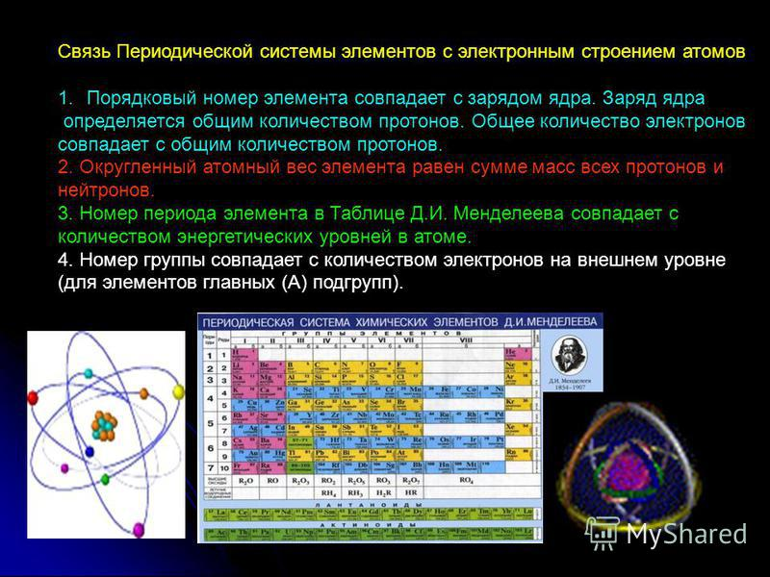

Рисунок 1 – Итоги домашней работы

**5 Изучение нового учебного материала (55 мин.)**

***Примечание:*** *При прослушивании лекционного материала предполагается использование рабочей тетради Решетковой Е.А. «В помощь лектору».*

Каждый, кто учился в школе, имеет представление о строении атома. Напомним, вокруг положительно заряженного тяжелого ядра (состоит из протонов и нейтронов) вращаются легкие маленькие электроны. Количество отрицательных частиц точно равняется количеству положительных. У каждого электрона есть строго ограниченная орбита, по которой он может вращаться вокруг ядра в данном химическом элементе. В свою очередь, каждый вид атомов обладает неповторимым узором таких орбит. Именно так ученые-спектроскописты отличают бор от селена и мышьяк от натрия. Однако, помимо чистых веществ, в природе существует неисчислимое количество разнообразных сочетаний. Квантовая механика утверждает, что в сложных соединениях орбиты пересекаются, сливаются, преобразуются, вытягиваются, создавая связи. Их качество зависит от вида связи: ковалентная и ионная связи более крепкие, а водородная, например, слабее.

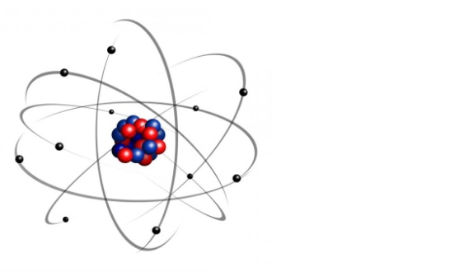

Рисунок 2 – Строение атома

Опора на междисциплинарные связи

|  |  |  |
| --- | --- | --- |
| *Дидактические цели* | *Эвристические вопросы* | *Предполагаемые ответы* |
| *Развитие высших психических функций – память, речь* | *Что такое ковалентная связь?* | *Атомы «объединяются», и электроны принадлежат соседним атомам.* |
| *Какие виды этой связи бывают?* | *Бывают ковалентная полярная и ковалентная неполярная связи.* |

Преподаватель: Вы - большие молодцы! Для закрепления ваших ответов посмотрите на данную иллюстрацию:

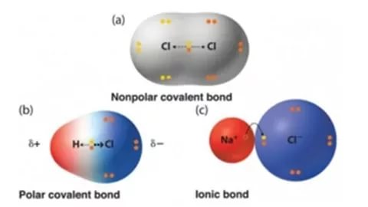

Рисунок 3 – Виды связей атомов



Энергетические уровни и зоны

В соответствии с квантовой теорией энергия электрона, вращающегося по своей орбите вокруг ядра, не может принимать произвольные значения. Электрон может иметь только вполне определенные дискретные или квантованные значения энергии и дискретные значения орбитальной скорости. Поэтому электрон может двигаться вокруг ядра только по определенным (разрешенным) орбитам (рисунок 4).

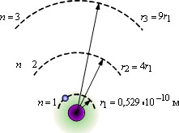

Рисунок 4 – Разрешение орбиты электронов в атоме водорода

Каждой орбите соответствует строго определенная энергия электрона или энергетический уровень. Согласно принципу Паули на одном энергетическом уровне не может находиться более двух электронов. В невозбужденном состоянии электроны в атоме находятся на ближайших к ядру орбитах и в таком состоянии находятся до тех пор, пока какое-либо внешнее воздействие не сообщит атому добавочную энергию. При поглощении энергии атомом какой-либо электрон может перейти на один из более высоких свободных уровней, либо вовсе может покинуть атом, став свободным носителем электрического заряда, а атом при этом превращается из нейтрального иона в положительно заряженный ион.

Переход электрона из валентной зоны в зону проводимости называют процессом генерации носителей заряда (отрицательного — электрона, и положительного — дырки), обратный переход — процессом рекомбинации.

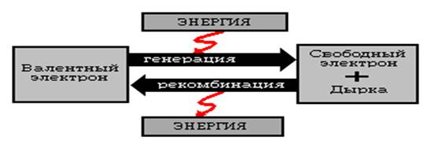

* 1. Рисунок 5 – Поглощение и излучение энергии
  2. Проводники, полупроводники и диэлектрики

В твердых телах атомы вещества могут образовывать так называемую кристаллическую решетку, когда соседние атомы удерживаются межатомными силами на определенном расстоянии друг от друга в точках равновесия этих сил, называемых узлами кристаллической решетки.

В отличие от газа, соседние атомы в твердых телах так близко находятся друг к другу, что их внешние электронные оболочки соприкасаются или даже перекрываются. В результате этого в твердых телах происходит расщепление энергетических уровней электронов на большое количество почти сливающихся подуровней (рис. 6), образующих энергетические зоны.

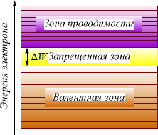

Рисунок 6 –Энергетические уровни электронов в твердых телах

Разрешенная зона, в которой при температуре абсолютного нуля все энергетические зоны заняты электронами, называется валентной.

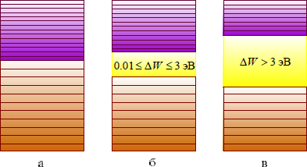

Рисунок 7 – Зонный энергетических диаграммы различных твердых тел:

а – проводник, б – полупроводник, в – диалектик

Для перехода электрона из низшей энергетической зоны в высшую требуется затратить энергию, равную ширине запрещенной зоны. При ширине запрещенной зоны в несколько электрон-вольт внешнее электрическое поле практически не может перевести электрон из валентной зоны в зону проводимости, так как энергия, приобретаемая электроном, движущимся ускоренно на длине свободного пробега, недостаточна для преодоления запрещенной зоны.

**Таким образом, способность твердого тела проводить ток под действием электрического поля зависит от структуры энергетических зон и степени их заполнения электронами.**

Необходимым условием возникновения электрической проводимости в твердом теле является наличие в разрешенной зоне свободных или не полностью занятых энергетических уровней. Так, в металлах зона проводимости частично заполнена, и под действием температуры электроны могут переходить из полностью заполненных зон в зону проводимости.

В различных веществах, а также в различных формах одного и того же вещества энергетические зоны располагаются по-разному. По взаимному расположению этих зон вещества делят на три большие группы:

* **Металлы** - зона проводимости и валентная зона перекрываются, образуя одну зону, называемую зоной проводимости, таким образом, электрон может свободно перемещаться между ними, получив любую допустимо малую энергию. При приложении к твёрдому телу разности потенциалов электроны смогут свободно двигаться из точки с меньшим потенциалом - в точку с большим потенциалом, образуя электрический ток. К проводникам относят все металлы.
* **Полупроводники** - зоны не перекрываются, и расстояние между ними составляет менее 3.5 эВ. Для того чтобы перевести электрон из валентной зоны в зону проводимости, требуется энергия меньшая, чем для диэлектрика, поэтому чистые (собственные, нелегированные) полупроводники слабо пропускают ток.
* **Диэлектрики** - зоны не перекрываются, и расстояние между ними составляет более 3.5 эВ. Таким образом, для того, чтобы перевести электрон из валентной зоны в зону проводимости требуется значительная энергия, поэтому диэлектрики ток практически не проводят.

Зонная теория является основой современной теории твёрдых тел. Она позволила понять природу и объяснить важнейшие свойства проводников, полупроводников и диэлектриков. Величина запрещённой зоны между зонами валентности и проводимости является ключевой величиной в зонной теории, она определяет оптические и электрические свойства материала.

*Вопросы для закрепления нового учебного материала:*

При ответе на вопросы можно воспользоваться Периодической таблицей Д.И.Менделеева

|  |  |
| --- | --- |
| *Дидактические цели* | *Эвристические вопросы* |
| *Углубление и расширение знаний* | *Определите, сколько электронов в валентной зоне серы.* |
| *Определите, какова валентность кремния* |
| *Развитие творческих способностей и критического мышления* | *В элементе 20 электронов. Воспользовавшись таблицей Д.И. Менделеева, назовите этот элемент.* |
| *В элементе 15 электронов. Воспользовавшись таблицей Д.И. Менделеева, назовите этот элемент.* |
| *Развитие высших психических функций (речь, память, внимание)* | *Подумайте и назовите, где в электронных схемах используются проводники.* |
| *Подумайте и назовите, где в электронных схемах используются полупроводники.* |
| *Подумайте и назовите, где в электронных схемах используются диэлектрики.* |

*.*

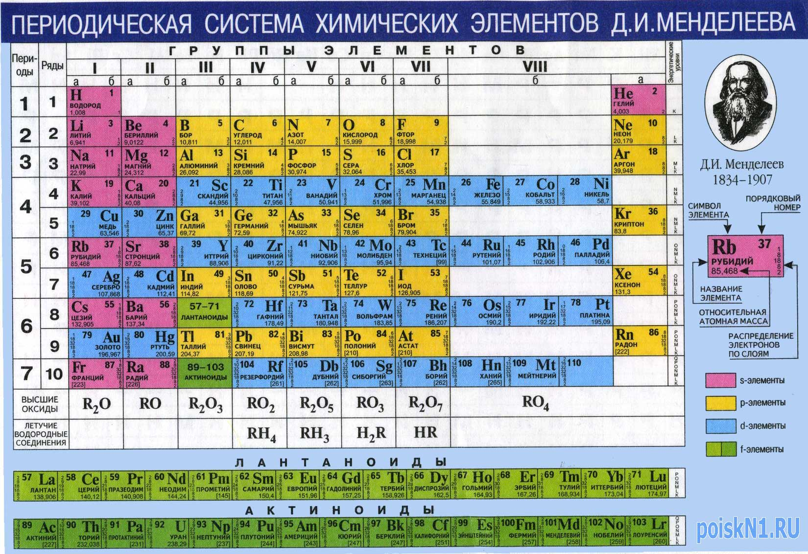

* 1. Рисунок 8 – Таблица Д.И. Менделеева
  2. Собственная электропроводность полупроводников

Рассмотрим строение полупроводникового материала, получившего наиболее широкое распространение в современной электронике, – кремния (Si). В кристалле этого полупроводника атомы располагаются в узлах кристаллической решетки, а электроны наружной электронной оболочки образуют устойчивые ковалентные связи, когда каждая пара валентных электронов принадлежит одновременно двум соседним атомам и образует связывающую эти атомы силу. Так как у элементов IV группы на наружной электронной оболочке располагаются по четыре валентных электрона, то в идеальном кристалле полупроводника все ковалентные связи заполнены, и все электроны прочно связаны со своими атомами (рис. 9).

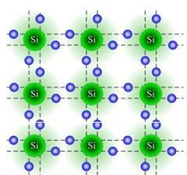

Рисунок 9 – Структура связей атома кремния в кристаллической решетке

При температуре *T >* 0 *K* в результате увеличения амплитуды тепловых колебаний атомов в узлах кристаллической решетки дополнительной энергии, поглощенной каким-либо электроном, может оказаться достаточно для разрыва ковалентной связи и перехода в зону проводимости, где электрон становится свободным носителем электрического заряда (рис. 10).

Таким образом, чтобы в полупроводнике появились свободные носители заряда, необходимо разорвать ковалентную связь. Освободившийся электрон движется по объёму полупроводника.

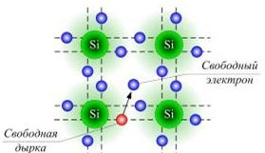

Рисунок 10 – Генерация пары носителей заряда «электрон-дырка»

На месте оторвавшегося электрона образуется положительно заряженная, незаполненная связь с зарядом, равным заряду электрона, которая называется *дыркой проводимости.*

Дырку может занять электрон соседнего атома, причём для этого не нужно разрушать ещё одну ковалентную связь. Дырка будет перемещаться в направлении внешнего поля. Таким образом, разрыв одной ковалентной связи приводит к появлению в проводнике сразу двух свободных носителей заряда –отрицательного электрона и положительной дырки. Этот процесс называют *генерацией электронно-дырочных пар*.

Полупроводник, в котором электропроводность возникает за счёт разрыва собственных ковалентных связей, называют собственным. Собственная электропроводность полупроводника складывается из электронной проводимости и дырочной.

Строго объяснение электропроводности даёт зонная теория электропроводности твердых тел.

Чтобы перевести электрон из валентной зоны в зону проводимости необходимо приложить энергию, равную ширине запрещённой зоны. Таким образом, в результате в полупроводнике возникает два носителя заряда: электрон в зоне проводимости и дырка в валентной зоне. Электроны переходят из зоны проводимости в валентную зону, заполняя дырку и выделяя энергию.

Wпр Зона проводимости

ΔWз Запрещенная зона

Wвал Валентная зона

W

Рисунок 11 – Зоны в полупроводнике

Таким образом, в идеальном кристалле полупроводника при нагревании могут образовываться пары носителей электрических зарядов «электрон – дырка», которые обуславливают появление собственной электрической проводимости полупроводника.

**Процесс образования пары «электрон – дырка» называют генерацией свободных носителей заряда.**

После своего образования пара «электрон – дырка» существует в течение некоторого времени, называемого временем жизни носителей электрического заряда.

В течение этого промежутка времени носители участвуют в тепловом движении, взаимодействуют с электрическими и магнитными полями как единичные электрические заряды, а затем рекомбинируют, т.е. электрон восстанавливает ковалентную связь. При рекомбинации электрона и дырки происходит высвобождение энергии.

Следует отметить, что генерация пар носителей «электрон – дырка» и появление собственной электропроводности полупроводника может происходить не только под действием тепловой энергии, но и при любом другом способе энергетического воздействия на полупроводник – квантами лучистой энергии, ионизирующим излучением и т. д.

# Примесная электропроводность полупроводников

Только идеальные полупроводники проводят электрический ток за счёт собственной электропроводности. В реальных полупроводниках преобладает примесная электропроводность, которой легче управлять. Причинами возникновения примесной электропроводности являются несовершенство структуры полупроводника, наличие дефекта в его кристаллической решётке, наличие примесей в полупроводнике.

Примеси кристаллической решётки вызывают появление дополнительных электрических уровней, лежащих внутри запрещенной зоны. Поэтому энергия, необходимая для перехода электрона с дополнительного уровня в зону проводимости или из валентной зоны на дополнительный уровень, оказывается значительно меньше ширины запрещённой зоны.

Электропроводность полупроводника может обуславливаться не только генерацией пар носителей «электрон – дырка» вследствие какого-либо энергетического воздействия, но и введением в структуру полупроводника определенных примесей.

Примеси могут быть донорного и акцепторного типа.

*Вопрос на внимание: В чем основное отличие собственной электропроводности от примесной.*

*Ответ: Отличие примесной электропроводности от собственной заключается в том, что в её создании участвуют носители заряда только одного знака или электрона (в полупроводниках n-типа), или дырки (в полупроводниках p-типа).*

* + 1. Донорные примеси

*Донор* – это примесный атом или дефект кристаллической решетки, создающий в запрещенной зоне энергетический уровень, занятый в невозбужденном состоянии электроном и способный в возбужденном состоянии отдать электрон в зону проводимости.

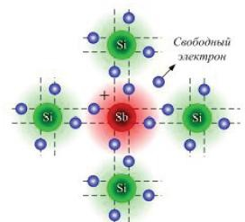

Рисунок 12 – Структура полупроводника с донорными примесями

Под действием теплового колебания атомов кристаллической решетки связь этого электрона с атомом легко разрушается, и он переходит в зону проводимости, становясь при этом свободным носителем электрического заряда (рис. 13).

Атом примеси, потеряв один электрон, становится положительно заряженным ионом с единичным положительным зарядом. Но он остается в узле кристаллической решетки, и в отличие от «дырки», тоже имеющей единичный положительный заряд, он не может перемещаться внутри кристалла, так как связан с соседними атомами полупроводника межатомными связями и может лишь совершать колебательные движения около положения равновесия в узле кристаллической решетки. При этом электрическая нейтральность кристалла полупроводника не нарушается, так как заряд каждого электрона, перешедшего в зону проводимости, уравновешивается положительно заряженным ионом примеси. Таким образом, полупроводник приобретает свойство примесной электропроводности, обусловленной наличием свободных электронов в зоне проводимости. Этот вид электропроводности называется электронной и обозначается буквой *n* (негативная, отрицательная проводимость), а полупроводники с таким типом проводимости называются полупроводниками *n*-типа.

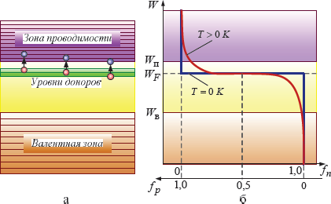

Рисунок 13 – Зонная диаграмма полупроводника с донорными примесями

* + 1. Акцепторные примеси

*Акцептор* – это примесный атом или дефект кристаллической решетки, создающий в запрещенной зоне энергетический уровень, свободный от электрона в невозбужденном состоянии и способный захватить электрон из валентной зоны в возбужденном состоянии.

Если в кристаллическую решетку полупроводника кремния ввести атомы примеси, например индия (In), принадлежащего к III группе периодической системы элементов Менделеева, и, следовательно, имеющего на наружной электронной оболочке три валентных электрона, то эти три валентных электрона устанавливают прочные ковалентные связи с тремя соседними атомами кремния из четырех (рис. 14).

Одна из связей остается не заполненной из-за отсутствия необходимого электрона у атома примеси. Поэтому заполнение этой свободной связи может произойти за счет электрона, перешедшего к атому примеси от соседнего атома основного полупроводника при нарушении какой-либо связи.

При этом атом примеси, приобретая лишний электрон, становится отрицательно заряженным ионом, а дырка, образовавшаяся в атоме основного полупроводника, имея единичный положительный заряд, может перемещаться от одного атома полупроводника к другому внутри кристалла, участвуя в тепловом движении; взаимодействуя с электрическими и магнитными полями, а также под действием градиента концентрации.

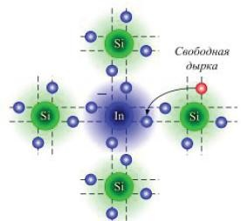

Рисунок 14 – Структура полупроводника с акцепторными примесями

Такой тип проводимости называется дырочным и обозначается буквой *p* (позитивный, положительный тип проводимости), а полупроводник называется полупроводником *р*-типа.

Реальные полупроводники содержат примеси обоих типов: и донорные, и акцепторные. Если концентрация донорных примесей больше концентрации акцепторных примесей, то электронов больше, чем дырок - будет преобладать электронная проводимость; электроны – основные носители заряда, а дырки - неосновные. В полупроводнике p-типа: дырки - основные носители заряда, а электроны - неосновные.

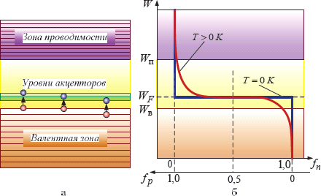

Рисунок 14 – Зонная диаграмма полупроводника с акцепторными примесями

**6 Закрепление пройденного материала,** **рефлексия** **(15 мин.)**

Для закрепления новой темы приведите примеры образования полупроводников p-типа и n-типа (можно воспользоваться Периодической таблицей Д.И. Менделеева).

Предлагаются различные варианты ответов. В случае неправильного ответа, необходимо поблагодарить обучающегося за смелость и с помощью наводящих вопросов подойти к правильному ответу или, в случае неудачи, обратиться за помощью к группе, тем самым достигнуть положительного результата.

**Закрепление темы**

**Задания для студентов, дифференцированные по степени сложности**

**УРОВЕНЬ А**

Для закрепления темы предлагаю Вам провести программированный контроль знаний (тестирование).

Ваши ответы впишите в бланк ответов.

После выполнения задания передайте бланк ответов своему рядом сидящему товарищу. Прошу Вас произвести взаимоконтроль и оценить знания Вашего товарища**.**

**Технология оценки тестовых заданий:**

9-10 баллов – «5»,

7-8 баллов – «4»,

5-6 баллов – «3»,

4 и менее – «2».

|  |  |  |  |
| --- | --- | --- | --- |
|  | Вопрос | Вариант ответа | Ответ |
| 1. | В полупроводнике р - типа | а) дырки - основные носители заряда, а электроны - неосновные носители заряда |  |
| б) электроны - основные носители заряда, а дырки - неосновные носители заряда |
| 2. | В полупроводнике n - типа | а) дырки - основные носители заряда, а электроны - неосновные носители заряда |  |
| б) электроны - основные носители заряда, а дырки - неосновные носители заряда |
| 3. | Собственная электропроводность обусловлена | а) только электронами |  |
| б) только дырками |
| в) и электронами и дырками |  |
| 4. | Примесная электропроводность | а) только электронами |  |
| б) только дырками |
| в) и электронами и дырками |  |
| 5. | Электрон проводимости | а) положительный носитель заряда |  |
| б) отрицательный носитель заряда |
| 6. | Дырка проводимости | а) положительный носитель заряда |  |
| б) отрицательный носитель заряда |
| 7. | Кремний – основное вещество, Бор-примесь.  Какой получится полупроводник? | а) p-типа |  |
| б) n-типа |
| 8. | Кремний – основное вещество, Фосфор-примесь.  Какой получится полупроводник? | а) p-типа |  |
| б) n-типа |
| 9. | Полупроводник p-типа имеет примесь | а) донорную |  |
| б) акцепторную |
| 10. | Полупроводник n-типа имеет примесь | а) донорную |  |
| б) акцепторную |

Ф.И.обучающегося______________________________________________________

**УРОВЕНЬ В**

**Вставьте пропущенное слово из предложенных вариантов**

|  |  |  |
| --- | --- | --- |
|  | Вопрос | Варианты |
| 1. | В полупроводнике р – типа ………… основные носители заряда, а ……. - неосновные носители заряда | Электроны, дырки |
| 2. | В полупроводнике n – типа типа ………… основные носители заряда, а ……. - неосновные носители заряда | Электроны, дырки |
| 3. | Собственная электропроводность обусловлена ………………………………………….. (указать тип носителей заряда) | Только электронами |
| Только дырками |
| И электронами и дырками |
| 4. | Примесная электропроводность ………………………………………….. (указать тип носителей заряда) | Только электронами |
| Только дырками |
| И электронами и дырками |
| 5. | Сколько электронов может находиться на одном уровне? | Не менее 2-х |
| Не более 2-х |
| 6. | Как называется зона между зоной проводимости и валентной зоной? | Разрешенной |
| Запрещенной |
| 7. | Основное вещество – пятивалентное, примесь – четырехвалентное. Какого типа получим полупроводник, | p-типа |
| n-типа |
| 8. | Основное вещество – четырехвалентное, примесь – пятивалентное. Какого типа получим полупроводник | p-типа |
| n-типа |
| 9. | Акцепторная примесь – вещество с ………………………… валентностью | большей |
| меньшей |
| 10. | Донорная примесь – вещество с ………………………… валентностью | большей |
| меньшей |

Ф.И.обучающегося______________________________________________________

**УРОВЕНЬ С**

Программированный контроль знаний с использованием авторской программы преподавателя. Тест также содержит 10 вопросов, но меньшей сложности чем в уровне А и в уровне В.

По завершении ответов на вопросы теста, программный продукт выставляет оценку. Таким образом, исключается предвзятое отношение к обучающемуся, повышает объективность оценивания знаний.

**7 Подведение итогов урока, выставление оценок** –   
5 минут.

**Обобщение темы**

Итак, мы можем подвести итог нашей работы.

В результате работы на уроке мы узнали, чем обусловлено свойства материалов проводить электрический ток. Вспомнили, что мы знаем из курса химии о строении веществ. Рассмотрели основы зонной теории электропроводности твердых тел. Рассмотрели механизм образования полупроводника р-типа и полупроводника n-типа. Дали понятие основных и неосновных носителей заряда в полупроводниках. На следующих занятиях мы рассмотрим свойства p-n – перехода, на котором построен принцип работы основных электронных компонентов, например диодов, транзисторов, микросхем и пр.